中铁九局集团有限公司
2023年高校毕业生招聘公告

企业简介
中铁九局集团有限公司隶属于世界500强—中国中铁股份有限公司，是集设计、施工、科研、房地产开发为一体的多功能、大型企业集团，是东北地区唯一一家大型建筑施工央企。下设9家子分公司、6个事业部和7个区域经营指挥部，分布在沈阳、大连、苏州、成都、佛山、北京、西安、郑州、杭州、昆明、广州等城市。此外，还在20多个国家和地区设有子分公司，年施工生产能力500亿元以上。
近年来，企业创效能力快速提升，经营性净现金流连续7年为正，职工收入连年增长，实现规模、效益、质量同步提升。
中铁九局具有铁路工程、公路工程、建筑工程、市政公用工程施工总承包特级资质，具有机电工程、水利水电、电力工程、通信工程、桥梁工程、隧道工程等三十余项施工总承包、专业承包资质，具有铁道行业甲（Ⅱ）级、公路行业甲级、建筑行业甲级、市政行业甲级工程设计资质以及工程咨询、工程勘察、军工涉密等资质，是东北地区唯一“四特四甲”建筑施工企业。

薪酬待遇
1. 本科毕业生入职第一年（见习期）8-12万元。
2. 见期满考核合格，实行岗位工资制度，年总收入上浮20%以上。
3. 研究生入职直接定职为助理级职称，实行岗位工资。
4. 出国工作，年收入为国内人员同岗位收入的1.5-3倍。
5. 入职即享受额外基础津贴600元/月；工作第二年可参评副主任工程师，每月津贴1200元；考取各类执业资格后给予0.5万元－6万元不等的一次性奖励，每月发放津贴。
6. 缴纳六险两金。
7. 提供“安家费”，应届毕业生给予5000-20000元奖励。

福利关怀
1. 开展“三让三不让”，“春送慰问、夏送清凉、金秋助学、冬送温暖” 关爱员工。
2. 创建“项目部星级幸福之家”，改善职工工作生活环境。
3. 建设“员工心灵驿站”，图书室和活动室，关心职工身心健康。
4. 常态化开展职工文体活动以及旅游、观影等活动。
5. 发放节日慰问品，员工生日、结婚、生育进行慰问。
6. 建立家属反探亲制度，人性化关怀。
7. 打造单身青年联谊交友工作平台，定期组织联谊活动。

职业发展
1. “13579”人才培养工程。入职1年独立胜任工作岗位，3年具备项目部门负责人资格，5年满足项目班子副职任职能力（或三级公司部门副职），7年符合项目班子正职（或三级公司部门正职、局专家）岗位要求，9年达到三级公司领导班子副职（或局总部部门副职）能力素质。
2. 量身定做见习计划。结合企业实际，充分考虑毕业生家庭位置及个人需求，尽力做到就近分配、合理分配。根据所学专业和岗位量身制定见习计划，配备指导老师。
3. 导师带徒保驾护航。为入职五年内的毕业生均配备指导老师，抓住人才成长的关键期，夯实基础。
4. 培训中心助力提升。坚持全员培训理念，建立三级教育体系，成立了“中铁九局培训中心”，目标定位为培养人才、服务战略。
5. 成长平台空间广阔。坚持“德才兼备、以德为先”的用人理念，推行两级机关新进职员公开招聘制度，为基层员工拓宽成长空间。大胆使用优秀年轻人才。80后领导人员占比超过35%，35周岁以下项目经理占全局项目经理总量的1/3以上。

招聘专业
工程技术岗：土木工程、铁道工程、道路桥梁与渡河工程、建筑工程、城市地下空间工程、智能建造、水利水电工程、交通工程、测绘工程、地质工程、结构工程、给排水科学与工程、建筑环境与能源应用工程、建筑电气与智能化、工程管理、工程造价、工程力学、理论与应用力学、安全工程、电气工程及其自动化（铁道电气化）、电力（输变电）、轨道交通信号与控制、铁道信号、通信工程、采矿工程、室内设计、爆破工程等相关专业。
物资设备岗：材料成型及控制工程、材料科学与工程、机械工程、机械设计制造及其自动化、无机非金属材料工程、物流管理、物流工程、车辆工程等相关专业。
党群人力岗：汉语言文学、行政管理、人力资源管理、政治学与行政学、新闻学、公共事业管理、工商管理、经济学、统计学、劳动与社会保障、国际经济与贸易等相关专业。
财税会计岗：财务管理、会计学、税收学、金融学、审计学、财政学等相关专业。
法务岗：法学。
翻译岗：法语、西班牙语。
招聘要求
1. 全日制2023届以及2022届暂未就业、本科及以上院校、招聘专业范围内的毕业生。成绩良好、专业基础扎实。党员和学生干部优先录取。
2. 认同中国中铁九局集团企业文化，为人正直、踏实坦诚，进取心、责任心较强，具有良好的团队精神，品行端正，无不良记录。
3. 身心健康，外表端正，青春有活力，能够适应建筑施工企业工作性质和岗位需求，服从工作安排。

招聘程序
1. 线上招聘：

有意应聘者可将个人简历、成绩单、就业推荐表等扫描件投递至邮箱：ztjjxyzp@126.com （邮件主题以“姓名+学校+专业”命名），也可以通过识别下方二维码，上传应聘材料。我们将第一时间与你取得联系。

2. 进校招聘：
我们将根据疫情和各院校具体安排，积极组织进校召开专场招聘会或参加双选会。请及时关注企业招聘信息推送及学校就业网站信息发布。

联系方式
联 系 人：刘老师、李老师
联系电话：024-23943857
电子邮箱： ztjjxyzp@126.com
地 址：辽宁省沈阳市和平区胜利南街46号
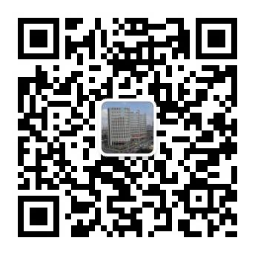

中铁九局微信平台

附件：所属子分公司、所在省市及主要施工区域
序号 | 单位名称 | 所在城市 | 目前主要施工地域 | 招聘QQ群
1 | 一公司 | 江苏苏州 | 江苏、河南、山东、贵州、吉林、新疆、陕西、辽宁、浙江、云南等 | 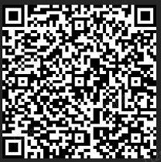
2 | 三公司 | 广东佛山 | 广东、海南、云南、辽宁、吉林、黑龙江、内蒙古、北京、江苏、四川 | 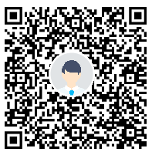
3 | 四公司 | 辽宁沈阳 | 辽宁、内蒙古、吉林、黑龙江、浙江、广西、四川、贵州、云南、新疆。 | 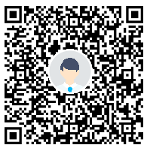
4 | 五公司 | 四川成都 | 四川、重庆、云南、广东、广西、陕西、山西、安徽、江西、辽宁、吉林、河北等 | 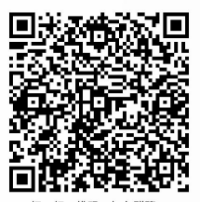  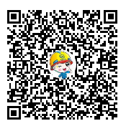
5 | 七公司 | 辽宁沈阳 | 辽宁、吉林、黑龙江、山西、山东、陕西、湖南、浙江、广西等
6 | 电务公司 | 辽宁沈阳 | 辽宁、吉林、黑龙江、内蒙古、河北、河南、山东、江西、安徽、江苏、贵州、四川、广东、甘肃、西藏、新疆等 | 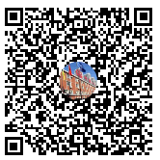
7 | 大连分公司 | 辽宁大连 | 国内：辽宁、吉林、云南、广东、江西、四川、福建、安徽等  国外：刚果（金）、玻利维亚、沙特阿拉伯、秘鲁、塞尔维亚等 | 
8 | 检测公司 | 辽宁沈阳 | 辽宁、吉林、黑龙江、新疆、山东、四川、云南、山西、内蒙古、广西、河南、陕西等 | 